

EXMO. SR. DR. JUIZ FEDERAL DA 1ª VARA FEDERAL DA SUBSEÇÃO DE SANTO ÂNGELO – SEÇÃO JUDICIÁRIA DO RIO GRANDE DO SUL

Processo: 5001785-79.2023.4.04.7105/RS

CAIXA ECONÔMICA FEDERAL – CEF, instituição financeira sob a forma de empresa pública, inscrita no CGC/MF sob n.º 00.360.305/1780-00, com sede em Brasília/DF e Escritório de Negócios neste Estado, com endereço na Rua dos Andradas, n.º 1000, em Porto Alegre/RS,, onde recebe citações, intimações e notificações de estilo, por seu advogado que esta subscreve, mandato incluso nos autos da AÇÃO DE INDENIZAÇÃO POR DANOS MATERIAIS E MORAIS, que lhe promove CALIXTRO DA SILVA PEREIRA, em trâmite perante este Douto Juízo, vem, mui respeitosamente, à presença de Vossa Excelência, apresentar
C O N T E S T A Ç Ã O
Consoante às razões de fato e de direito que passa a expor
BREVE SÍNTESE DA DEMANDA
Trata-se de ação na qual a parte autora narra ao tentar realizar o saque do seu benefício do Programa de Integração Social – PIS, foi surpreendido com o saque prévio do mesmo. Alegando desconhecimento do saque, afirmando não ter realizado ou autorizado que outrem o fizesse em seu nome, a parte autora demandou administrativamente a CAIXA.

Ocorre que durante a apuração administrativa, que naturalmente pelo volume de cliente e pela complexidade, a fim de ser apurado adequadamente os relevantes fatos apresentados, a CAIXA foi notificada acerca da presente demanda, sem mesmo que pudesse apresentar o desfecho de sua análise administrativa.
Assim, indicamos nesta oportunidade que procede o pleito do cliente deduzido na seara administrativa, de modo que já houve, inclusive, a devolução dos valores à sua conta desde a data de 12/04/2023, consoante se verifica do parecer técnico abaixo, bem como do extrato da conta de titularidade da parte autora:

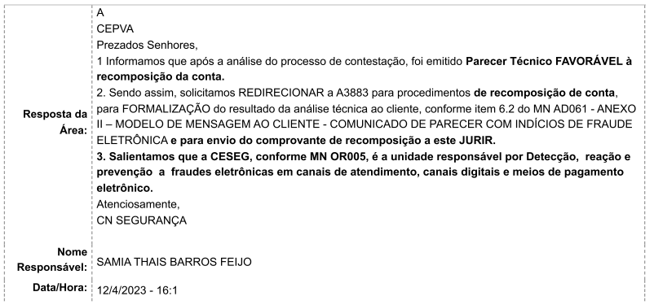

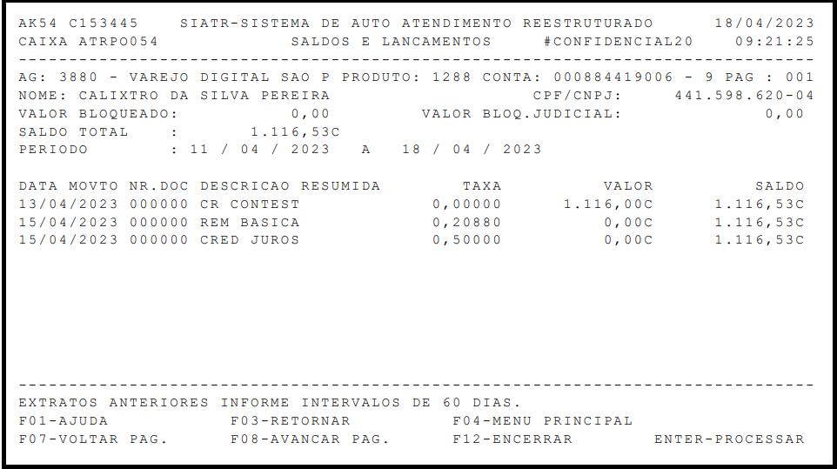

Assim sendo, não houve qualquer lesão ou ameaça de lesão à parte autora que justificasse a propositura da presente demanda. De igual modo inexiste DANO que justifique qualquer tipo de indenização, seja ela material ou moral, sobretudo pela adequada análise realizada administrativamente, a qual reconheceu o requerido pelo autor, devolvendo-lhe os valores de seu PIS.

Assim sendo, considerando a inexistência do DANO, a improcedência é medida que se impõe!

De outro modo que não há interesse na presente demanda, uma vez que a parte autora demandou a instituição financeira administrativamente, contudo sequer aguardou seu desfecho, que foi no sentido de acolher o pleito deduzido, perdendo o objeto a presente ação judicial, motivo pelo qual, subsidiariamente, requer-se a extinção por carência de ação – Inter
PRELIMINARMENTE

AUSÊNCIA DE PRETENSÃO RESISTIDA
- DA AUSÊNCIA DE INTERESSE PROCESSUAL -

A CAIXA, quando tomou conhecimento na seara administrativa do ocorrido, prontamente iniciou as diligências para apuração do ocorrido, demandando pessoal especializado e utilizando da melhor tecnologia para obtenção do resultado correto.
Todavia, é público e notório a enorme demanda da empresa pública, de forma que a averiguação requerida pelo ora autor não é algo simples e de solução imediata, demandando tempo para uma conclusão.
Entretanto, ainda que no curso da análise administrativa, sem sequer contactar a CAIXA para informações sobre prazo de desfecho, a parte autora desnecessariamente propôs a presente demanda, que se demonstra notoriamente carecedora da ação, sob o aspecto da falta de interesse, no viés da ausência de NECESSIDADE.
Assim sendo, conforme antedito, a reclamação deduzida administrativamente pela parte autora foi julgada adequada e os valores devolvidos à sua conta, de modo que não se apresentou NECESSÁRIA a propositura da presente demanda, com movimentação da máquina judiciária para algo que seria resolvido administrativamente.
Reitera-se que a parte autora em momento algum procurou a CAIXA para informação sobre o andamento de seu pedido.
Assim sendo, considerando a PERDA DO OBJETO com a devolução integral dos valores reclamados, bem como por ter sequer se informado sobre o andamento da reclamação administrativa, é indiscutível a ausência de pretensão resistida, pelo que não há razões que justifiquem a necessidade de intervenção judicial, devendo ser o processo extinto sem resolução de mérito por ausência de interesse processual, nos termos do art. 485, VI, CPC.

DA INOCORRÊNCIA DE DANOS MORAIS E MATERIAIS
No que se refere à indenização requerida pela parte autora, cabe salientar que inexiste nos autos qualquer prova acerca dos alegados danos, sejam eles de ordem moral ou material.
Isso porque restou cabalmente comprovado que após o desfecho da apuração administrativa, o valor da parte autora lhe foi INTEGRALMENTE RESTITUÍDO, de modo que não houve DANO, tendo por consequência a perda do objeto do pleito a título de indenização, seja por danos materiais, seja por danos morais.
Ademais, reitera-se que a parte autora sequer buscou informações sobre o trâmite administrativo. Caso o tivesse feito, teria sido informado acerca de uma previsão de conclusão das análises/apurações, tendo como prescindível a presente ação judicial.
Fato é que NÃO HOUVE DANO no caso trazido à baila, vez que a parte autora sequer aguardou a conclusão do requerimento administrativo, o qual teve como desfecho a devolução dos valores, portanto, não havendo de se falar em dano e, por conseguinte, em indenização.

De toda a sorte, para que seja verificada a ocorrência de dano moral são necessários o preenchimento de quatro requisitos fundamentais: (i) dano; (ii) ação ou omissão, (iii) culpa em sentido amplo e (iv) nexo causal. Nesta senda, não houve qualquer ação ou omissão da CAIXA na construção do empreendimento, pois seguiu todos os trâmites e dispositivos legais.
Além disso, o elemento subjetivo apto a gerar a responsabilização da CAIXA também não é detectável pelos termos da inicial. Não há nenhum relato na exordial a apontar que esta Empresa Pública atuou culposamente de forma a lesar a parte autora.
Ademais, para que se possa falar em dano moral, é preciso que a pessoa seja atingida em sua honra, sua reputação, sua personalidade, seu sentimento de dignidade, passe por dor, humilhação, constrangimentos, tenha os seus sentimentos violados. Simples aborrecimentos e chateações do dia a dia não podem ensejar indenização por danos morais, visto que fazem parte da vida cotidiana e não trazem maiores consequências ao indivíduo.
Como se sabe, o dano que importa em matéria de responsabilidade civil é aquele que constitui requisito de obrigação de indenizar. O prejuízo deve ser certo. É regra essencial da reparação.
Ainda, o dano hipotético não constitui qualquer obrigação de indenizar. Muito menos um mero aborrecimento do dia-a-dia. Se assim fosse, se a lei autorizasse que meros aborrecimentos fossem indenizáveis, acarretaria uma avalanche de ações no judiciário cujo objetivo seria tão somente o enriquecimento sem causa, alimentando ainda mais a “indústria do dano moral”.
Assim, não houve nenhum ato ilícito praticado pelo ora contestante. O ato ilícito pressupõe seja praticado em desacordo com a ordem jurídica, violando direito subjetivo individual. Tal não ocorreu. Para que se configure o ato ilícito previsto no art. 186 do Código Civil é imprescindível que haja fato lesivo voluntário, causado pelo agente, ocorrência de um dano patrimonial ou moral e nexo de causalidade entre o dano e o comportamento do agente. Portanto, em momento algum o Banco praticou qualquer ato ilícito, descabendo qualquer pedido de reparação por danos patrimoniais ou morais.
O ato ilícito acarreta, na concepção de PONTES DE MIRANDA, “de si só e originariamente, o vínculo da obrigação”. Nele concorrem elementos objetivos e subjetivos. São requisitos da primeira categoria: o ato praticado de maneira ilícita, contra um direito; resultado danoso; a relação causal entre o ato e dano. São requisitos subjetivos: a imputabilidade do agente e que tenha este agido com culpa.
Diante disso, os pedidos de indenização por danos morais e materiais não merecem prosperar.

CONCLUSÃO
Pelo exposto e por tudo mais que dos autos consta, requer a total improcedência dos pedidos da parte autora.
Requer a Ré que todas as intimações sejam encaminhadas ao escritório de seus patronos, sito na Rua do Passeio, 38, Torre 2, 15 andar, Sala 1509/1512 – Centro - CEP:20021-290 – RJ – Rio de Janeiro e que as publicações sejam realizadas, exclusivamente, em nome do patrono Dr. JOÃO ALVES BARBOSA FILHO, inscrito sob o nº OAB/RS 90657-A, sob pena de nulidade das mesmas.

Nestes Termos,
Pede Deferimento,
CAXIAS DO SUL, 05 de Maio de 2023.
JOÃO BARBOSA
OAB/RS 90657-A

